**Федеральное государственное образовательное бюджетное учреждение  
высшего образования   
«Финансовый университет при Правительстве РФ»**

**КОЛЛЕДЖ ИНФОРМАТИКИ И ПРОГРАММИРОВАНИЯ**

Лабораторная работа №10

по дисциплине Инфокоммуникационные системы и сети

Выполнила студентка

Прокопьева Ксения

Группа 3ПКС-320

Проверил: Сибирев И.В.

____________ ___________

оценка подпись

Москва, 2023

Цель: разобраться с программой Google Remote Desktop.

Задачи:

1. Установить программу на пк и на телефон.
2. Запустить программу.
3. Подключиться к удаленному рабочему столу компьютера.

Для начала я установила расширение в гугл, чтобы на компьютер можно было подключиться с телефона.

Нам говорят установить пин-код для удаленного доступа. После ввода пин-кода появляется такое окно с именем названия устройства, которое тоже можно задать самому.

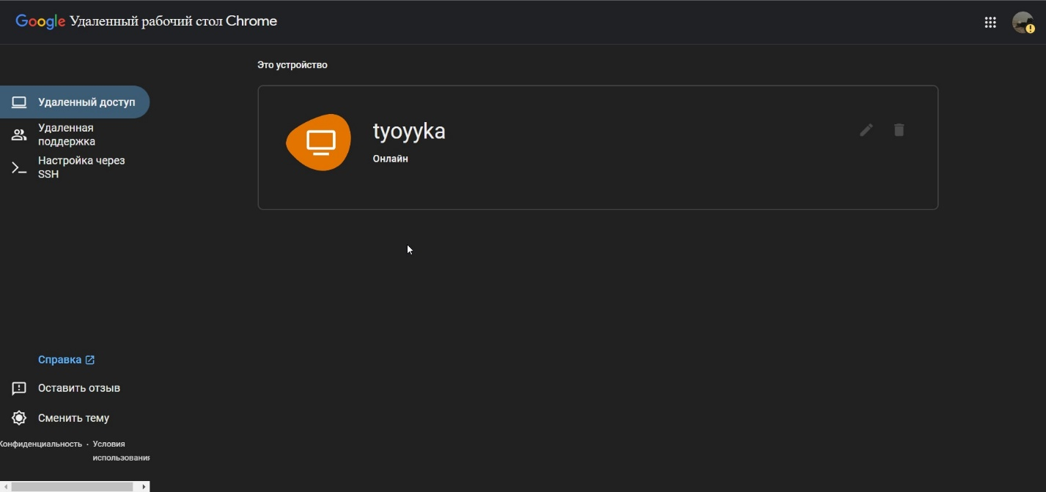

Тем временем я установила приложение на телефон. При запуске мне сразу высвечивает доступное устройство. Подлючаюсь к нему.

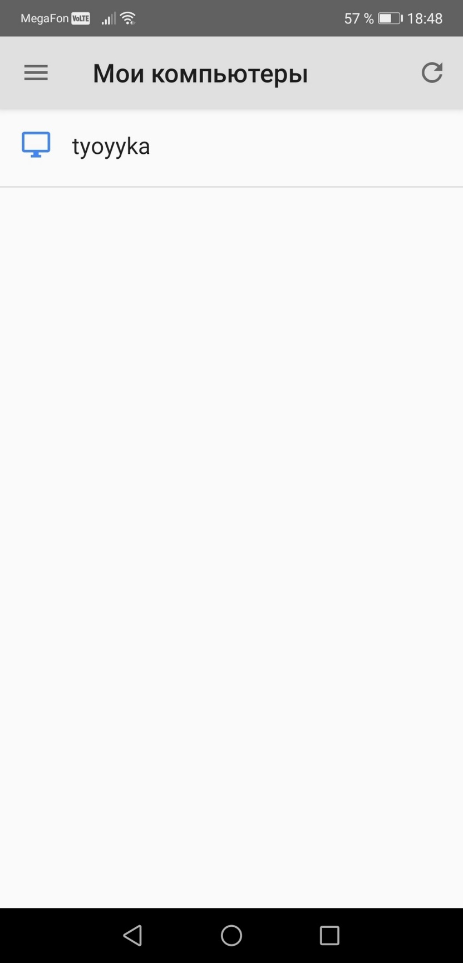

При входе, естественно, попросили ввести пин-код.

Подключение с телефона к компьютеру удалось.

Сверху иконки – можно переключиться просто на сенсорный экран, без курсора; можно открыть клавиатуру; также справа есть меню.

В меню мы видим такие кнопки.

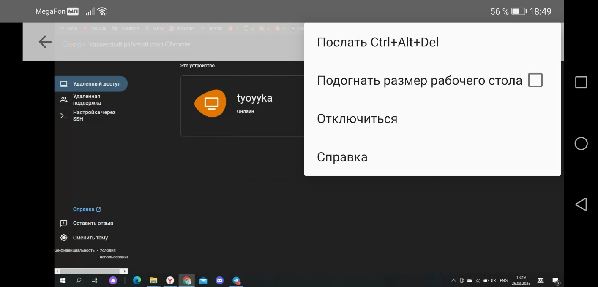

Итог: узнала о новой программе для доступа к удаленному рабочему столу, узнала о том как она работает. В дальнейшем удобно для пользования.